В гонениях на христиан турецкие власти прикрываются национальной безопасностью
турция
03/11/2016
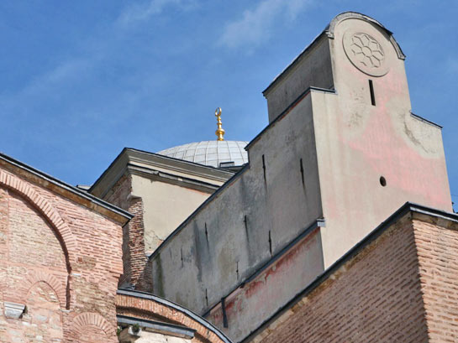
7 октября в Измире (Турция) власти арестовали пастора церкви и его жену, обосновывая свои действия тем, что семья якобы угрожает «национальной безопасности». Пастора, гражданина США, планировали депортировать вместе с женой в конце этого месяца, однако на момент написания этой статьи он все еще находится в тюрьме, хотя его жену освободили. Власти также аннулировали вид на жительство американского студента-христианина, который во время учебы в университете нес служение среди беженцев в Анкаре, ссылаясь на «национальную безопасность». Студенту запретили повторный въезд в Турцию, при этом его жена и дети все еще находятся в Анкаре.
Собор Святой Софии в Стамбуле, Турция, был церковью с 13 века. В 16 веке был преобразован в мечеть, а сейчас это музей
Турция формально имеет светскую конституцию, гарантирующую свободу вероисповедания и отправления культа, но авторитарный президент Реджеп Тайип Эрдоган выступает за усиление исламизации в своей стране, где большинство населения мусульмане. Правительство увеличило количество исламских школ и отменило законы, запрещавшие женщинам носить платки в общественных местах. Христиане рассказывают о жестоких нападениях и угрозах в адрес церквей и пасторов.
Исторически, регион Малой Азии был центром распространения христианства. В 1914 году на территории современной Турции насчитывалось до 3 миллионов христиан. Сейчас их менее 150,000. Нескольких лет, до 1915 года включительно, правительство систематически уничтожало миллионы христиан среди армян и ассирийцев, обвиняя их в угрозе для государства. Сегодня в стране есть два типа христианских общин: исторические, не турецкие общины, существовавшие еще до создания современной Турции, и более молодые церкви из обращенных из ислама, которые появились за несколько последних десятилетий.
После попытки переворота в июле 2016 года правительство Эрдогана начало жестоко подавлять инакомыслие, арестовав около 40,000 человек. Сразу же после неудавшегося переворота произошло несколько нападений на церкви. Верующие, являясь в Турции меньшинством, обеспокоены растущей нетерпимостью по отношению к ним. Национальный совет безопасности видит в деятельности христианских миссионеров угрозу. Когда в Измире арестовали пастора и его жену, полицейские заявили, что те угрожают национальной безопасности, так как совершали «миссионерскую деятельность и получали деньги из иностранных источников».
Фонд Варнава

